Kurt Lyhne er død
Kurt Lyhne (født 15. januar 1953 – død 9. august 2021).
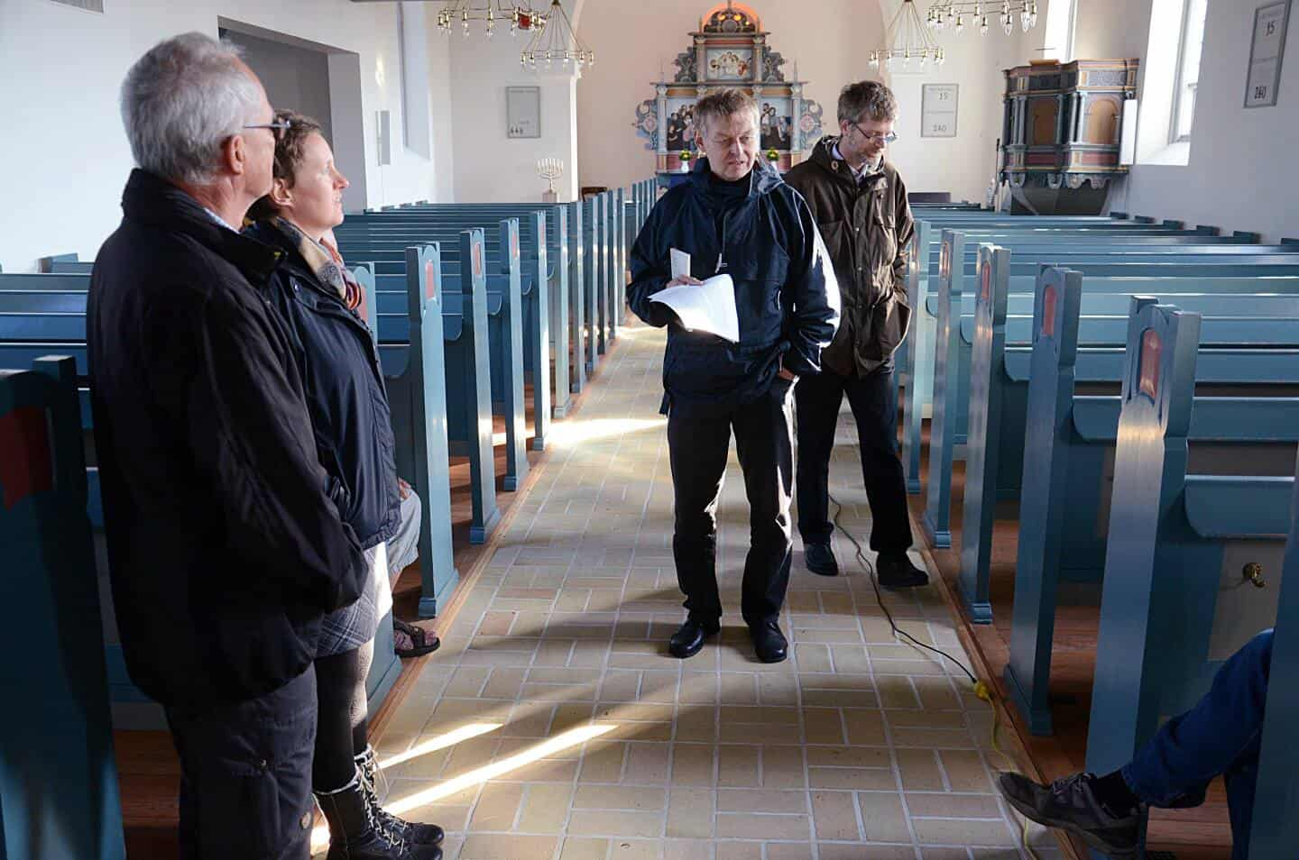
Kurt som vi husker ham, som en blændende og kompetent formidler!
Historiker, lektor og vores alles gode og kompetente kollega Kurt Lyhne er død 9. august. Kurt var i en lang årrække tilknyttet læreruddannelsen i Nr. Nissum, hvor han underviste og var medudvikler af historiefaget og hele læreruddannelsen. I en periode varetog Kurt også en række andre opgaver end undervisning. Han var fx tillidsmand. Kurt var en glad, dygtig, vellidt, viljefast og yderst kompetent og tydelig underviser, som vil blive husket og ikke mindst savnet.
Kurt var oprindeligt uddannet lærer fra Esbjerg Seminarium, og cand. mag i historie og engelsk fra Aarhus Universitet. Han havde arbejdet inden for skoleområdet, både i folkeskolen og på en friskole. Kurt havde undervist på Læreruddannelsen og Hf i Nr. Nissum, samt været forebyggelseskonsulent i Ribe Amt. Kurt nåede også at være selvstændig erhvervsdrivende.
Kurt forlod læreruddannelsen for nogle år siden, men hans interesse for faget og det udvikling fortsatte gennem bl.a. en projektansættelse i HistorieLab i Jelling, hvor Kurt arbejdede med historieformidling og arkiverne.
Kurt var i en periode medlem af bestyrelsen af Historielærerforeningen, hvor han løftede alle opgaver på en kvalificeret vis. Kurt var af natur en globetrotter og han elskede at rejse og udforske historiske lokaliteter. I historielærerforeningsregi arrangerede og guidede Kurt os på en række uforglemmelige kulturrejser rundt om i Europa bl.a. til Tyrkiet og Limes gennem Tyskland. Den seneste rejse gik til Italien, hvor fokus var på etruskerne.
Kurt havde en række interesser uden for faget og uddannelsen. Han var en passioneret og habil fodboldspiller og spillede på det lokale veteranfodboldhold. Han havde også en meget stor passion for musik – et område hvor han var en hel ekspert.
Kurt var gået på pension og skulle nu til at nyde den såkaldte tredje alder, men sådan skulle det desværre ikke gå.
Kurt fik sidste år i slutningen af foråret (2020) konstateret en svulst i hjernen.
Den var desværre ondartet og sad i talecentret.
For et år siden blev Kurt opereret og gennemgik en stråle- og kemobehandling.
Beskeden fra hospitalet var desværre, at levetiden var begrænset med den form for kræft.
Han klarede sig under omstændighederne godt indtil dette forår.

Kræften blussede op igen og spredte sig, og Kurt blev derfor tilbudt og tog i mod endnu en operation
Omkring juni måned i år begyndte det desværre at gå meget stærkt tilbage for Kurt.
Kræften spredte sig til andre dele af hjernen og dermed til centrale funktioner.
I midten af juli kom han på “Tryghedshotellet” i Lemvig, hvor han sov ind mandag den 9. august efter i nogle dage ikke at have været ved bevidsthed. Kurt blev bisat lørdag den 14. august fra Nørre Nissum kirke.

Tak for at have kendt Kurt og have delt hans store interesse for historiefaget og historie i det hele taget!

Vores tanker går til hans efterladte familie! Ære være hans minde!

/Jens Pietras

